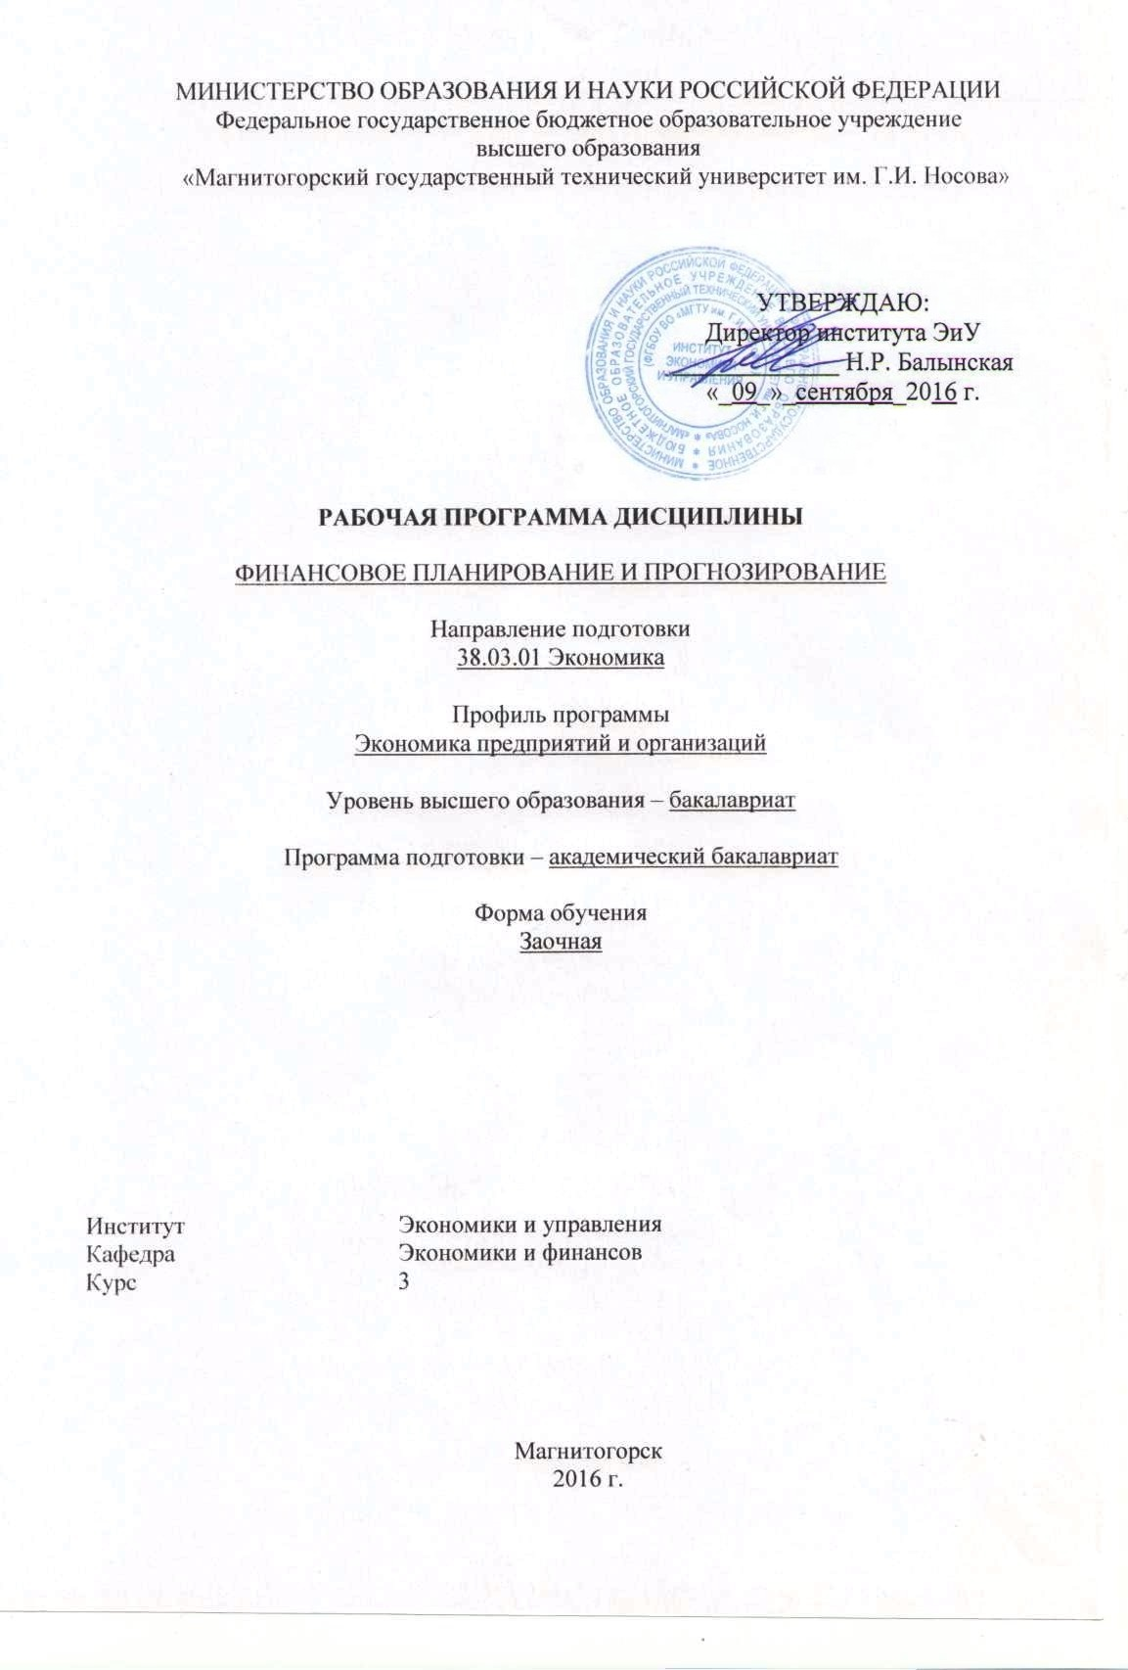

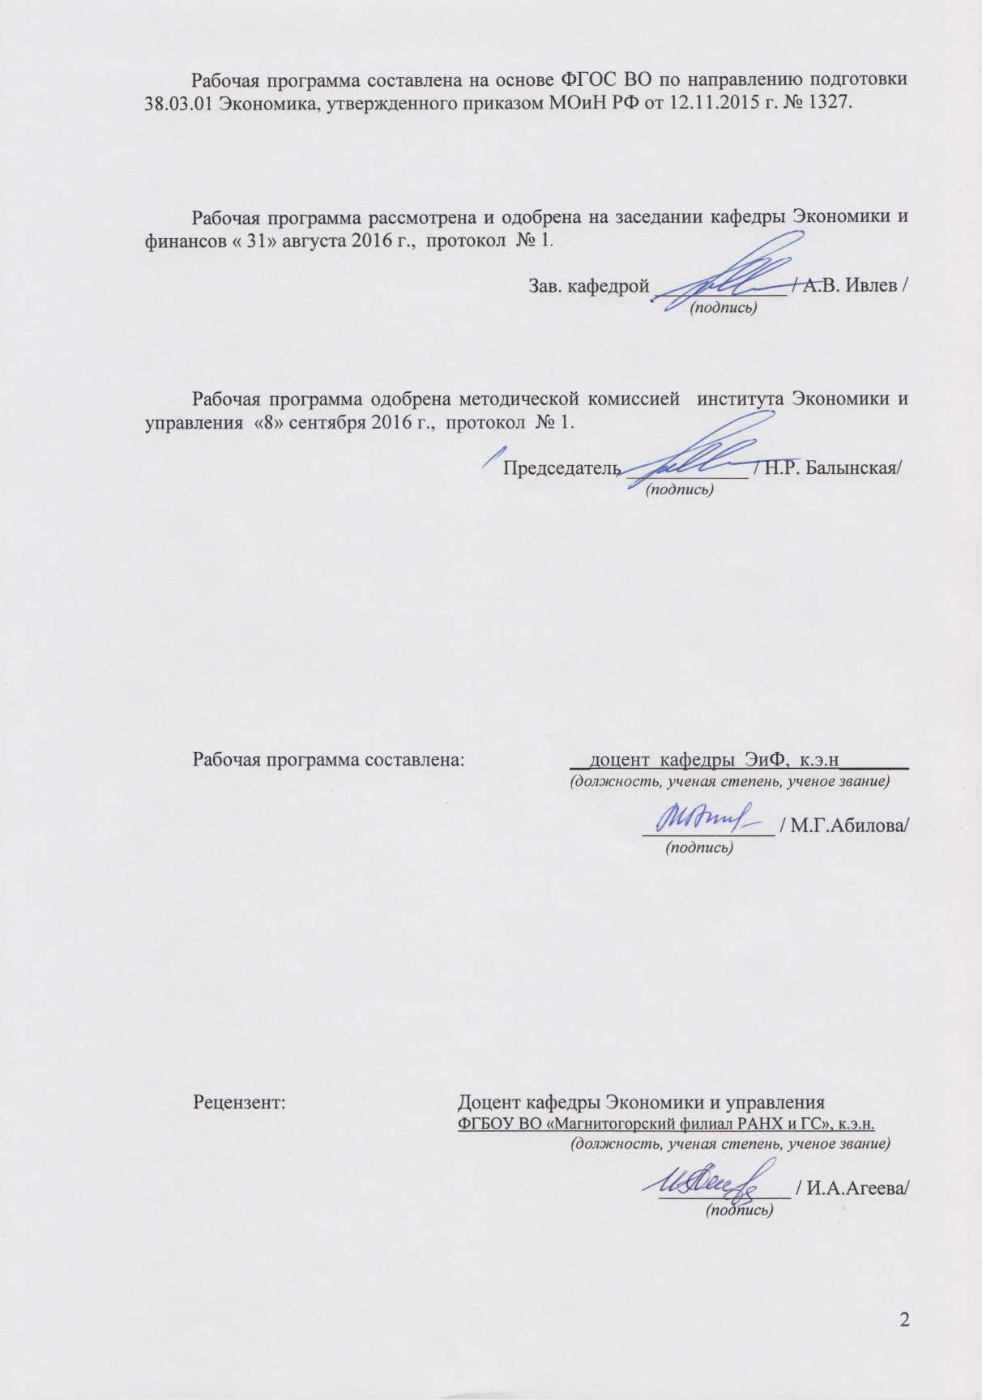

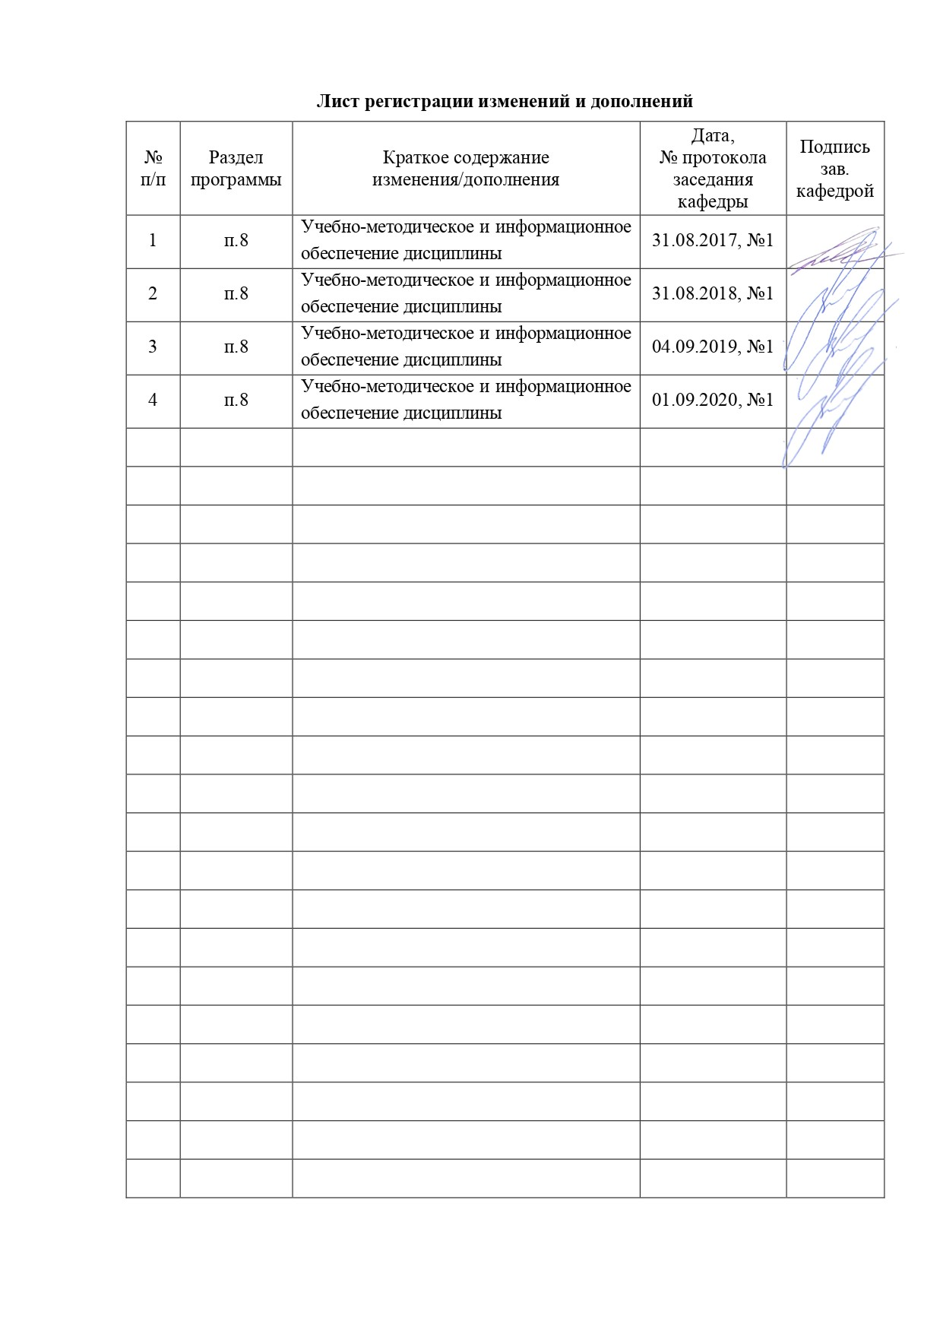

1 Цели освоения дисциплины
Цель освоения дисциплины «Финансовое планирование и прогнозирование» состоит в получении студентами теоретических знаний и практических навыков в сфере финансового планирования и прогнозирования.
Основными задачами изучения дисциплины являются:
- изучение роли и места финансового прогнозирования и планирования в условиях рыночной экономики;
- изучение научных основ финансового прогнозирования и планирования в условиях рынка;
- знать методы финансового прогнозирования и планирования, используемые в профессиональной финансовой деятельности;
- исследовать особенности корпоративного финансового планирования;
- освоить технологию и алгоритмы расчетов экономических и финансовых показателей

2 Место дисциплины в структуре образовательной программы
подготовки бакалавра
Дисциплина Б1.В.09 «Финансовое планирование и прогнозирование» входит в вариативную часть обязательных дисциплин образовательной программы.
Для изучения дисциплины необходимы знания (умения, владения), сформированные в результате изучения следующих дисциплин: «Статистика», «Экономика организации».
Знания (умения, владения), полученные при изучении данной дисциплины будут необходимы для изучения дисциплин: «Бюджетирование на предприятии», «Оценка эффективности финансово-экономической деятельности предприятия», «Финансовый менеджмент».

3 Компетенции обучающегося, формируемые в результате освоения
дисциплины и планируемые результаты обучения
В результате освоения дисциплины «Финансовое планирование и прогнозирование» обучающийся должен обладать следующими компетенциями:

Структурный  элемент  компетенции | Планируемые результаты обучения
ПК-20 – способностью вести работу по налоговому планированию в составе бюджетов бюджетной системы Российской Федерации
Знать | - содержание законодательства в области налогов и налогообложения;  - состав доходной и расходной части бюджетов бюджетной системы Российской Федерации;  - инструменты и методы работы по налоговому планированию в составе бюджетов бюджетной системы Российской Федерации;  - порядок организации налогового планирования;  - методики расчета налоговой нагрузки предприятия;
Уметь | - отбирать необходимые исходные данные для осуществления налогового планирования в составе бюджетов бюджетной системы Российской Федерации;  - применять финансовые и оптимизационные методы налогового планирования в составе бюджетов бюджетной системы Российской Федерации;  - формировать планы мероприятия по налоговому планированию и разрабатывать налоговые бюджеты.
Владеть | - навыками и методами аналитической работы;  - навыками и методами разработки планов и прогнозов;  - навыками применения инструментария налогового планирования бюджетов бюджетной системы Российской Федерации;  - навыками организации и ведения работы по налоговому планированию в составе бюджетов бюджетной системы Российской Федерации;  - методами оптимизации налоговой нагрузки;
ПК- 21 – способностью составлять финансовые планы организации, обеспечивать осуществление финансовых взаимоотношений с организациями, органами государственной власти и местного самоуправления
Знать | - сущность, назначение, виды и структуру финансовых планов организации;  - экономическую терминологию, применяемую при выполнении необходимых для составления финансовых планов расчетов;  - методику разработки финансовых планов организации;  - содержание и характер финансовых взаимоотношений с другими организациями;  - содержание и характер финансовых взаимоотношений с органами государственной власти и местного самоуправления;
Уметь | - применять экономическую терминологию при выполнении необходимых расчетов для составления финансовых планов;  - выбирать инструментарий для разработки финансовых планов организации;  - рассчитывать показатели, входящие в состав финансовых планов организаций;  - различать характер финансовых взаимоотношений с организациями, органами государственной власти и местного самоуправления;
Владеть | - навыками применения экономической терминологии при выполнении необходимых расчетов для составления финансовых планов;  - навыками составления финансовых планов организации;  - навыками выстраивания финансовых взаимоотношений с организациями, органами государственной власти и местного самоуправления;

4 Структура и содержание дисциплины
Общая трудоемкость дисциплины составляет 3 зачетных единиц 108 акад. часов, в том числе:
– контактная работа – 6,7 акад. часов:
– аудиторная – 6 акад. часов;
– внеаудиторная –0,7 акад. часов
– самостоятельная работа –97,4 акад. часов,
– подготовка к зачету -3,9 акад.часа.

Раздел/ тема  дисциплины | Курс | Аудиторная  контактная работа  (в акад. часах) |  |  | Самостоятельная работа (в акад. часах) | Вид самостоятельной  работы | Форма текущего контроля успеваемости и  промежуточной аттестации | Код и структурный  элемент  компетенции
Раздел/ тема  дисциплины | Курс | лекции | лаборат.  занятия | практич. занятия
1.Теоретические основы финансового прогнозирования | 3 | 0,5/0,5И |  |  | 10 | Подготовка докладов по заранее обозначенным в рабочей программе дисциплины темам. | Устный опрос, семинарские занятия, ИДЗ | ПК-20-зув,  ПК-21-зув
2. Государственные прогнозы и программы социально-экономического развития | 3 |  |  |  | 10 | - Подготовка докладов по заранее обозначенным в рабочей программе дисциплины темам. | Устный опрос, семинарские занятия, ИДЗ | ПК-20-зув,  ПК-21-зув
3. Теория и методология финансового планирования | 3 | 0,5/0,5И |  |  | 15 | Подготовка докладов по заранее обозначенным в рабочей программе дисциплины темам. | Устный опрос, семинарские занятия, ИДЗ | ПК-20-зув,  ПК-21-зув
4. Макроэкономическое (государственное) планирование | 3 | 0,5/0,5И |  |  | 15 | - Подготовка докладов по заранее обозначенным в рабочей программе дисциплины темам.  - Выполнение практических работ (решение задач, письменных работ и т.п.), предусмотренных рабочей программой дисциплины | Устный опрос, семинарские занятия, ИДЗ | ПК-20-зув,  ПК-21-зув
5 . Теоретические основы  стратегического финансового  планирования и прогнозирования  на предприятии | 3 | 0,5/0,5И |  |  | 15 | Подготовка докладов по заранее обозначенным в рабочей программе дисциплины темам. | Устный опрос, семинарские занятия, ИДЗ | ПК-20-зув,  ПК-21-зув
6. Финансовое планирование и  прогнозирование как элемент бизнес-планирования на  предприятии | 3 | 1/1И |  | 1/1И | 15 | - Подготовка к практическому занятию.  - Подготовка докладов по заранее обозначенным в рабочей программе дисциплины темам. | Расчетно-аналитические задания; анализ деловых ситуаций, ИДЗ | ПК-20-зув,  ПК-21-зув
7. Текущее и оперативное  финансовое планирование  (бюджетирование) на  предприятии | 3 | 1/1И |  | 1/1И | 14,4 | - Подготовка докладов по заранее обозначенным в рабочей программе дисциплины темам.  - Выполнение практических работ (решение задач, письменных работ и т.п.), предусмотренных рабочей программой дисциплины | Расчетно-аналитические задания; анализ деловых ситуаций, ИДЗ | ПК-20-зув,  ПК-21-зув
Итого по дисциплине | 3 | 4/4И |  | 2/2И | 97,4 |  | Промежуточная аттестация (зачет)
И – в том числе, часы, отведенные на работу в интерактивной форме.

5 Образовательные и информационные технологии
В процессе освоения дисциплины «Финансовое планирование и прогнозирование» используются следующие образовательные технологии:
- стандартные методы обучения: практические занятия, на которых обсуждаются основные вопросы методики расчетов показателей, рассмотренных в учебной литературе и раздаточных материалах;
- расчетно-аналитические задания;
- индивидуальные исследовательские проекты;
- консультации преподавателей;
- методы обучения с применением интерактивных форм образовательных технологий: анализ деловых ситуаций, технология полного освоения знаний.
Технология полного усвоения знаний: студентам выдаются задания по изучению отдельных тем или вопросов учебного курса с отчетностью в виде собеседования или тестирования при полном выполнении задания без ограничения времени на подготовку.
Для проведения контрольно-диагностических мероприятий предлагается использовать компьютерные контролирующие тесты, тесты для самодиагностики, листы самооценки для экспресс–диагностики (например, эффективности лекции, содержания дисциплины).
Текущий контроль знаний (рейтинг-контроль) осуществляется в виде тестирования или выполнения мини контрольных работ.
Самостоятельная работа является внеаудиторной и предназначена для самостоятельного ознакомления студента с определенными разделами курса по рекомендованным педагогом материалам и подготовки к выполнению индивидуальных заданий по курсу.
Преподавание дисциплины ведется с применением следующих видов образовательных технологий:
1) традиционные образовательные технологии (информационная лекция, практические (семинарские) занятия);
2) информационно-коммуникационные образовательные технологий: использование электронных образовательных ресурсов (электронный конспект лекций) при подготовке к практическим занятиям, чтение лекций с использованием презентаций практическим занятиям.
3) технологии проектного обучения (творческий проект);
4,02) интерактивные технологии (семинар-дискуссия).
Лекционные занятия наряду с сообщением учебной информации предполагают и решение следующих дидактических задач: заинтересовать студентов изучаемой темой, разрушить неверные стереотипы, убедить в необходимости глубокого освоения материа-ла, побудить к самостоятельному поиску и активной мыслительной деятельности, помочь совершить переход от теоретического уровня социально-экономического планирования в муниципальных образованиях к прикладным знаниям в данной области.
Проведение групповых (семинарских и практических) занятий предполагает реше-ние разнообразных дидактических задач: закрепление полученных знаний, формирование умения применять их на практике, совершенствование умения работать с информацией, анализировать, обобщать, принимать и обосновывать решения, аргументировано защи-щать собственные взгляды в дискуссии, взаимодействовать с другими членами группы в процессе разрешения конфликтных ситуаций.
Самостоятельная работа студентов предусматривает использование основных дидактических материалов, размещенных на образовательном портале ФГБОУ ВО «МГТУ им. Г.И. Носова» http://newlms.magtu.ru.

6 Учебно-методическое обеспечение самостоятельной работы обучающихся

Самостоятельная работа студентов предусматривает изучение, обобщение и анализ материалов по всем темам курса, включая результаты исследований поведения отечественных потребителей, анализ деловых ситуаций из российской и зарубежной практики в целях развития способностей к творческому использованию получаемых знаний и навыков. Для проведения занятий используются активные методы обучения: дискуссии, «мозговой штурм», анализ конкретных ситуаций.
Целью самостоятельной работы является овладение фундаментальными знаниями, профессиональными умениями и навыками по дисциплине «Финансовое планирование и прогнозирование», закрепление и систематизация знаний, формирование умений и навыков и овладение опытом творческой, исследовательской деятельности. Этот вид самостоятельной работы способствует развитию самостоятельности, ответственности и организованности, творческого подхода к решению проблем учебного и профессионального уровней. Самостоятельная работа является обязательной для каждого студента, а ее объем определяется учебным планом.
Содержание самостоятельной работы определяется в соответствии со следующими рекомендуемыми ее видами (согласно положению о самостоятельной работе студентов):
- для овладения знаниями: чтение текста (учебника, первоисточника, дополнительной литературы); составление плана текста; графическое изображение структуры текста; конспектирование текста; выписки из текста; работа со словарями и справочниками: ознакомление с нормативными документами; учебно-исследовательская работа; использование аудио- и видеозаписей, компьютерной техники и интернета; работа с электронными учебными ресурсами (КОПР) и др.;
- для закрепления и систематизации знаний: работа с конспектом лекции; работа над учебным материалом (учебника, первоисточника, дополнительной литературы, аудио- и видеозаписей); составление плана и тезисов ответа; составление таблиц для систематизации учебного материала; изучение нормативных материалов; ответы на контрольные вопросы; аналитическая обработка текста (аннотирование, рецензирование, реферирование и др.); подготовка тезисов сообщений к выступлению на семинаре, конференции; подготовка рефератов, докладов: составление библиографии, тематических кроссвордов; подготовка к компьютерному тестированию и др.;
- для формирования умений: решение задач и упражнений по образцу; решение вариативных задач и упражнений; выполнение схем; выполнение расчетно-графических работ; решение ситуационных производственных (профессиональных) задач; подготовка к деловым играм; проектирование и моделирование разных видов и компонентов профессиональной деятельности; подготовка контрольных работ; опытно-экспериментальная работа.
В качестве форм и методов контроля самостоятельной работы студентов могут быть использованы фронтальные опросы на практических занятиях, коллоквиумы, зачеты, тестирование, самоотчеты, контрольные работы, защита творческих работ и др.
Критериями оценки результатов самостоятельной работы студента являются:
- уровень освоения учебного материала;
- умение использовать теоретические знания при выполнении практических задач;
- полнота общеучебных представлений, знаний и умений по изучаемой теме, к которой относится данная самостоятельная работа;
- обоснованность и четкость изложения ответа на поставленный по внеаудиторной самостоятельной работе вопрос;
- оформление отчетного материала.
Для организации самостоятельной работы необходимы следующие условия:
- готовность студентов к самостоятельному труду;
- мотивация получения знаний;
- наличие и доступность всего необходимого учебно-методического и справочного материала;
- система регулярного контроля качества выполненной самостоятельной работы;
- консультационная помощь преподавателя.
Активная самостоятельная работа студентов возможна только при наличии серьёзной и устойчивой мотивации. Самый сильный мотивирующий фактор – подготовка к дальнейшей эффективной профессиональной деятельности.
Успешное овладение дисциплины «Финансовое планирование и прогнозирование», предусмотренное учебной программой, предполагает выполнение ряда рекомендаций.
1. Следует внимательно изучить материалы, характеризующие курс «Финансовое планирование и пргнозирование» и определяющие целевую установку, а также учебную программу дисциплины. Это поможет четко представить круг изучаемых проблем и глубину их постижения.
2. Необходимо знать подборку литературы, достаточную для изучения предлагаемого курса. Список основной литературы предлагается в настоящей программе.
При этом следует иметь в виду, что нужна литература различных видов:
а) учебники, учебные и учебно-методические пособия.
б) монографии, сборники научных статей, публикаций в экономических журналах, представляющие эмпирический материал, а также многообразные аспекты анализа современного экономического развития;
в) справочная литература – энциклопедии, экономические словари, раскрывающие категориально понятийный аппарат.
3. Изучая учебную литературу, следует уяснить основное содержание той или иной экономической проблемы. Работа с учебником требует постоянного уточнения сущности и содержания категорий посредством обращения к экономическому словарю и глоссарию.
4. Большинство проблем экономики носит не только теоретический характер, но непосредственным образом связанных с практикой экономического и социального развития. Подобный характер науки предполагает наличие у студента не только знание категорий и понятий, но и умения использовать их в качестве инструмента для решения реальных экономических проблем. Изучая этот курс студент не только развивает свою память, но и совершенствует интеллектуальные и практические способности.
5. При проведении практических занятий используются активные методы обучения, написание докладов, круглые столы, деловые игры и разбор деловых ситуаций. Этот вид работы способствует выработке практического навыка.
Доклад представляет собой устную форму сообщения информации. Он используется в вузе на семинарских занятиях и на научных студенческих конференциях.
Подготовка доклада осуществляется в два этапа: написание письменного текста на заданную тему и подготовка устного выступления перед аудиторией слушателей с освещением этой темы.
Письменный вариант доклада мало чем отличается от реферата: и содержание, и структура, и оформление у них аналогичны. Вместе с тем при работе над ним следует учесть некоторые специфические особенности:
- Объем доклада должен согласовываться со временем, отведенным для выступления. Превышение регламента может закончиться досрочным прерыванием вашей речи.
- При выборе темы нужно учитывать не только собственные интересы, но и интересы потенциальных слушателей. Ваше сообщение необходимо согласовывать с уровнем знаний и потребностей публики.
- Подготовленный текст доклада должен хорошо восприниматься на слух. Даже если отобранный вами материал сложен и неоднозначен, говорить желательно просто и ясно, не перегружая речь наукообразными оборотами и специфическими терминами.
Следует отметить, что иногда преподаватель не требует от студентов письменного варианта доклада и оценивает их работу исключительно по устному выступлению. Но значительно чаще письменный доклад проверяется и его качество также оценивается в баллах.
Вне зависимости от того, нужно или не нужно будет сдавать на проверку текст будущего выступления, советуем не отказываться от письменной записи доклада. Это поможет избежать многих ошибок, которые случаются во время устной импровизации: отклонение от темы, нарушения логической последовательности, небрежное обращение с цитатами, злоупотребление деталями и т.д.
Если вы хорошо владеете навыками свободной речи и обладаете высокой культурой мышления, то замените письменный доклад составлением тезисного плана. С его помощью зафиксируйте основные мысли и идеи, выстройте логику повествования, отберите яркие и точные примеры, сформулируйте выводы.
При подготовке к устному выступлению возьмите на вооружение некоторые советы:
- Лучший вариант выступления перед аудиторией – это свободная речь, не осложненная чтением текста. Но если у вас не выработано умение общаться с публикой без бумажки, то не пытайтесь сделать это сразу, без подготовки, Наверняка, волнение и психологическое напряжение, сопровождающие любого выходящего на трибуну, помешают избежать ошибок. Осваивать этот опыт нужно постепенно, от доклада к докладу увеличивая объем речи без заглядывания в текст.
- Если вы намерены считывать доклад с заготовленных письменных записей, то постарайтесь, чтобы чтение было «художественным»: обозначайте паузой логические переходы от части к части, выделяйте интонационно особо важные мысли и аргументы, варьируйте темп речи.
- Читая доклад, не торопитесь, делайте это как можно спокойнее. Помните, что скорость произношения текста перед слушателями всегда должна быть более медленной, чем скорость вашей повседневной речи. Контролируйте темп, проговаривайте слова четко, не глотайте окончания предложений.
- Сверьте письменный текст с хронометром, для этого прочитайте его несколько раз с секундомером в руках. В случае, если доклад окажется слишком длинным или коротким, проведите его реконструкцию. Однако вместе с сокращениями или дополнениями не «потеряйте» тему. Не поддавайтесь искушению рассказать все, что знаете – полно и подробно.
- Обратите внимание на тембр и силу вашего голоса. Очень важно, чтобы вас было слышно в самых отдаленных частях аудитории, и при этом вы не «глушили» вблизи вас находящихся слушателей. Варьируйте тембр речи, он придаст ей выразительность и поможет избежать монотонности.
- Следите за своими жестами. Чрезмерная жестикуляция отвлекает от содержания доклада, а полное ее отсутствие снижает действенную силу выступления. Постарайтесь избавиться от жестов, демонстрирующих ваше волнение (когда крутятся ручки, теребятся пуговицы, заламываются пальцы). Используйте жесты – выразительные, описательные, подражательные, указующие – для полноты передачи ваших мыслей.
- Установите зрительный контакт с аудиторией. Не стоит все время смотреть в окно, опускать глаза или сосредотачиваться на тексте. Старайтесь зрительно общаться со всеми слушателями, переводя взгляд от одних к другим. Не обращайте внимание на опоздавших и не прерываете свой доклад замечаниями. Но вместе с тем следите за реакцией публики на ваше выступление (одобрение, усталость, интерес, скуку) и если сможете, вносите коррективы в речь с целью повышения интереса к его содержанию.
- Отвечать на вопросы в конце выступления надо кратко, четко и уверенно, без лишних подробностей и повторов. Постарайтесь предугадать возможные вопросы своих слушателей и подготовиться к ним заранее. Но если случится, что вы не знаете ответа на заданный вам вопрос, не бойтесь в этом признаться. Это значительно лучше, чем отвечать не по существу или отшучиваться.
- Проведите генеральную репетицию своего доклада перед друзьями или близкими. Это поможет заранее выявить некоторые недостатки – стилистически слабые места, труднопроизносимые слова и фразы, затянутые во времени части и т.д. Проанализируйте свою дикцию, интонации, жесты. Сделайте так, чтобы они помогали, а не мешали успешно представить публики подготовленный вами доклад.
Конспект – это краткая последовательная запись содержания устного или письменного источника информации. Студентам вузов приходится иметь дело с двумя типами конспектов.
Конспект лекции. Смысл присутствия студента на лекции заключает во включении его в активный процесс слушания, понимания и осмысления материала, подготовленного преподавателем. Этому способствует конспективная запись полученной информации, с помощью которой в дальнейшем можно восстановить основное содержание прослушанной лекции.
Крайне редко преподаватель специально «начитывает» текст лекции для записи или предлагает ее тезисы под диктовку. Значительно чаще студентам приходится самостоятельно организовывать процесс конспектирования. Для успешного выполнения этой работы советуем:
- подготовить отдельные тетради для каждого предмета. Запись в них лучше вести на одной стороне листа, чтобы позднее на чистой странице записать дополнения, уточнения, замечания, а также собственные мысли. С помощью разноцветных ручек или фломастеров можно будет выделить заголовки, разделы, термины и т.д.
- не записывать подряд все, что говорит лектор. Старайтесь вначале выслушать и понять материал, а затем уже зафиксировать его, не упуская основных положений и выводов. Сохраняйте логику изложения. Обратите внимание на необходимость точной записи определений и понятий.
- оставить место на странице свободным, если не успели осмыслить и записать часть информации. По окончанию занятия с помощью однокурсников, преподавателя или учебника вы сможете восстановить упущенное.
- уделять внимание грамотному оформлению записей. Научитесь графически ясно и удобно располагать текст: вычленять абзацы, подчеркивать главные мысли, ключевые слова, помешать выводы в рамки и т.д. Немаловажное значение имеет и четкая структура лекции, в которую входит план, логически выстроенная конструкция освещения каждого пункта плана с аргументами и доказательствами, разъяснениями и примерами, а также список литературы по теме.
- научиться писать разборчиво и быстро. Чтобы в дальнейшем не тратить время на расшифровку собственных записей, следите за аккуратностью почерка, не экономьте бумагу за счет уплотнения текста. Конспектируя, пользуйтесь общепринятыми сокращениями слов и условными знаками, если есть необходимость, то придумайте собственные сокращения.
- уметь быстро и четко переносить в тетрадь графические рисунки и таблицы. Для этих целей приготовьте прозрачную линейку, карандаш и резинку. Старайтесь как можно точнее скопировать изображение с доски. Если наглядный материал трудно воспроизводим в условиях лекции, то сделайте его словесное описание с обобщающими выводами.
- просмотреть свои записи после окончания лекции. Подчеркните и отметьте разными цветами фломастера важные моменты в записях. Исправьте неточности, внесите необходимые дополнения. Не тратьте время на переписывание конспекта, если он оказался не совсем удачным. Совершенствуйтесь, записывая последующие лекции.
Некоторые студенты считают, что конспектирование лекций необходимо только тогда, когда отсутствуют учебники или пособия по предмету. Другие убеждены, что конспект способен заменить эти самые учебники. Думается, что обе точки зрения весьма уязвимы. Ни при каких условиях изучение дисциплины не может быть качественным, если ограничивается объемом одного конспекта. Но вместе с тем, именно конспект помогает отобрать и усвоить в учебниках наиболее важный материал и, главное, познакомиться с новыми и новейшими знаниями по курсу.

Перечень контрольных вопросов и заданий для самостоятельной работы

Тема 1. Теоретические основы финансового прогнозирования
Определение и содержание понятия «финансовое прогнозирование». Сущность прогнозирования. Предмет и метод прогнозирования. Процесс разработки прогноза. Различия между прогнозированием и планированием. Цель и задачи прогнозирования. Основные функции экономического прогноза. Классификация экономических прогнозов. Понятие «прогнозируемый период». Основные принципы прогнозирования: системность, согласованность, вариантность, непрерывность, верифицируемость, эффективность. Методы прогнозирования. Интуитивные и формализованные методы прогнозирования. Метод экстраполяции–достоинства и недостатки. Метод экспертных оценок. Нормативный метод. Моделирование в прогнозирование.
Тема 2. Государственные прогнозы и программы социально-экономического развития
Совершенствования законодательной базы прогнозирования. Содержание сценарных условий функционирования экономики. Исходные параметры для разработки сценарных условий. Разработка вариантов макроэкономического прогноза, отвечающих сценарным условиям. Внешние и внутренние условия развития российской экономики. Порядок разработки государственных прогнозов и программ социального развития. Основные показатели социально-экономического развития Российской Федерации на ближайшую перспективу.
Тема 3. Теория и методология финансового планирования
История финансового планирования и прогнозирования как инструмента управления. Сущность финансового планирования. Планирование в системе функций управления. Факторы, ограничивающие использование финансового планирования в России. Существенные признаки финансового планирования. Субъекты финансового планирования. Предмет финансового планирования. Принципы (правила) финансового планирования. Классификация объектов финансового планирования. Определение и сущность финансовых ресурсов. Классификация видов планирования. Цели и задачи финансового планирования. Факторы, влияющие на выбор формы планирования. Временные аспекты планирования. Понятие методологии планирования. Логика и технология планирования. Принципы планирования. Основные методы планирования.
Характеристика методов планирования. Факторы, влияющие на эффективность планирования. Особенности планирования в условиях рыночной экономики.
Тема 4. Макроэкономическое (государственное) планирование
Понятие и особенности макроэкономического планирования. Индикативное макроэкономическое планирование. Макроэкономическое стратегическое планирование. Макроэкономическое программирование. Планирование развития государственного сектора эономики. Опыт государственного экономического планирования в индустриально-развитых
странах. Организация планирования на макроуровне в Российской Федерации.
Тема 5 Методология бюджетного планирования и прогнозирования.
Понятие методологии бюджетного планирования и прогнозирования. Характеристика методов бюджетного планирования (экономического анализа, экстраполяции, нормативного, ндексного, балансового, программно-целевого). Классификация методов бюджетного прогнозирования. Информационная база для составления прогнозов и проектов бюджета. Роль государственных программ в реализации государственной политики в сфере социально-экономического развития государства. Общие принципы разработки и реализации государственных программ. Состав подпрограмм и планируемые результаты реализации подпрограмм. Принципы разработки государственных программ. Порядок построения прогноза конечных и непосредственных результатов и оценки эффективности реализации государственной программы. Индикаторы эффективности программ.
Тема 6. Теоретические основы стратегического финансового планирования и прогнозирования на предприятии
История стратегического планирования и прогнозирования как инструмента управления на предприятии. Определение и экономический смысл понятия «стратегическое финансовое планирование». Задачи стратегического финансового планирования. Финансовая стратегия и процесс ее формирования. Финансовая политика компании: содержания и направления разработки.
Тема 7. Финансовое планирование и прогнозирование как элемент бизнес-планирования на предприятии
Понятие бизнес-планирования. Бизнес план и его основные разделы. Цели разработки бизнес-плана. Финансовый план бизнес-плана и входящие в него документы. Основные международные показатели оценки эффективности инвестиционных проектов: показатель чистого дисконтированного дохода, показатель внутренней нормы доходности, индекс
доходности, срок окупаемости.
Тема 8. Текущее и оперативное финансовое планирование (бюджетирование) на предприятии
История и этапы становления и развития бюджетирования в России. Классификация авторов научных работ, посвященных бюджетированию. Определение и сущность понятия «бюджетирование». Задачи, стоящие перед бюджетированием. Фазы принятия решения в бюджетировании. Объект бюджетирования. Сущность и виды бюджетов. Сущность оперативного финансового планирования. Задачи оперативного финансового планирования. Основные направлениями оперативного управления оборотными активами являются. Дебиторская задолженность и ее виды. Задачи управления дебиторской задолженностью. Анализ дебиторской задолженности. Кредиторская задолженность. Категории кредиторов. Перечень задач управления кредиторской задолженностью. Очередность банковских платежей в случае недостаточности средств на текущих счетах. Платежный календарь: определение и способ составления. Задачи составления платежного календаря. Документальные источники информации для составления платежного календаря предприятия. Расчет совокупной потребности в краткосрочном финансировании. Кассовый план.

Индивидуальные задания
1. Спланируйте экономический эффект за год от производства нового продукта при условии его более высокой стоимости, если прибыль от реализации данного продукта ожидается на 175 000 руб. больше, чем прибыль от реализации аналогичного старого изделия. Удельные капитальные вложения, связанные с переходом на производство нового изделия, составляют 800 000 руб.. Предприятие финансирует сделку за счет банковского кредита, срок возврата которого наступит через 4 года, т.о. нормативный коэффициент эффективности капитальных вложений равен 0,25 (1/4). Годовой объем производства нового изделия в натуральном выражении в расчетном году составляет 1000 штук.
2. Спрогнозируйте финансовое состояние организации, рассчитайте предельный уровень заемных средств, которым может воспользоваться предприятие, используя следующую информацию.
– Средства на расчетном счете – 500 млн. руб.;
– Готовая продукция – 800 млн. руб.;
– Товары отгруженные – 500 млн. руб.;
– Производственные запасы – 400 млн. руб.,
Незавершенное производство – 300 млн. руб.;
– Краткосрочный кредит (под производственные запасы) – 200 млн. руб.;
– Основные средства – 900 млн. руб.;
– Уровень рентабельности – 24 %.
3. Спланируйте потребность предприятия в заемных финансовых ресурсах, если капитальные вложения планируются фирмой в объеме 500 млн. руб., оборотные активы на начало года – 348 млн. руб., на конец года – 280 млн. руб., кредиторская задолженность на начало года – 40 млн. руб., размер планируемых устойчивых пассивов на конец года – 35 млн. руб., сумма амортизационных отчислений – 80 млн. руб., плановый размер прибыли, выделяемой на капитальные вложения, – 270 млн. руб..
4. Спрогнозируйте наиболее выгодный для предприятия, с точки зрения прибыльности, ценовой политики, если объем реализации составляет 160 000 шт. изделий по цене 300 руб. за штуку. В настоящее время уровень постоянных затратах составляет 700 тыс. руб. на весь товар, переменные затраты на одно изделие 500 руб.. Предприятие планирует использовать один из двух вариантов:
1. увеличение объема производства и продаж на 10% при одновременном снижении цены на 7%;
2. увеличение цены на 10% при одновременном падении спроса на 5%.
5. Спрогнозируйте, какой из двух вариантов приобретения оборудования является более удобным для предприятия на основании следующих данных:
1. Станок А, стоимостью 170 млн. руб. с гарантированным сроком службы 3 года, затраты, связанные с транспортировкой, приобретением и установкой, составят 15 млн. руб.;
2. Станок Б, имеет аналогичные технические характеристики, стоимостью 150 млн. руб. имеет гарантированный срок службы 5 лет, затраты, связанные с его транспортировкой, приобретением и установкой, составляют 25 млн. руб..
6. Спланируйте наиболее удобный вариант оплаты для предприятия при следующих условиях.
1. Приобретение трех партий комплектующих деталей и ремкомплектов по цене 450 млн. руб. с использованием банковского кредита по ставке 29 % годовых.
2. Приобретение комплектующих и ремкомплектов раз в месяц, не прибегая к кредитованию, однако их стоимость увеличивается на 15 % каждый месяц.
7. Спланируйте наиболее выгодный вариант приобретения оборудования, если:
– станок А, имеющий годовую производительность 2 000 тыс. шт. изделий, может быть приобретен и установлен за 120 млн. руб., нормативный срок службы станка 4 года;
– станок Б, имеющий годовую производительность 2500 тыс. шт. изделий, может быть приобретен и установлен за 160 млн. руб.; нормативный срок службы станка 4 года.
8. Спланируйте критический объем производства продукции, обеспечивающий их самоокупаемость, а также объем производства, при котором предприятие гарантированно получит 100 млн. руб. прибыли, если известно, что постоянные издержки на производство и реализацию продукции – 600 млн. руб.; по расчетам экономистов планируемая цена единицы продукции составит 1,5 млн. руб., переменные издержки на единицу продукции 0,5 млн. руб.
9. Спланируйте потребность в оборотных средствах (переменной их части), если известно что, сумма постоянных затрат на производство и реализацию 600 шт. изделий составит 800 млн. руб., сумма планируемой прибыли – 300 млн. руб.. Цена одного изделия составляет 6 млн. руб..
10. Определите абсолютную годовую экономию от внедрения энергосберегающего оборудования, если годовой объем реализации в отпускных ценах (за минусом косвенных налогов и отчислений) – 800 млн. руб., полная себестоимость реализуемой продукции – 680 млн. руб., капитальные вложения в данное оборудование – 300 млн. руб., для финансирования затрат привлекался банковский кредита на 3 года.

Контрольно-диагностические мероприятия
Тесты для самоконтроля:
1. Финансовое планирование – это:
А. обязательный элемент управления финансово–хозяйственной деятельностью предприятия;
Б. процесс научного обоснования движения финансовых ресурсов и соответствующих финансовых отношений;
В. Работа по составлению планов и прогнозов с целью определения эффективности производственно–финансовой деятельности.
2. Что понимают под объектом финансового планирования на предприятии:
а) объемы производства;
б) финансовые потоки;
в) фонды денежных средств;
г) производительность труда;
д) прибыль.
3. Определите этапы финансового планирования на предприятии:
а) анализ финансовых показателей за предыдущий период;
б) составление прогнозных документов;
в) разработка текущего плана;
г) оперативное финансовое планирование;
д) все вышеперечисленное.
4. Что собой представляет финансовая стратегия предприятия?
а) формирование специфических финансовых целей долгосрочного развития предприятия;
б) рассмотрение предприятия как открытой системы, способной к самоорганизации;
в) обеспечение выбора наиболее эффективных направлений достижения финансовых целей предприятия;
г) обеспечение постоянного использования результатов технического прогресса в финансовой деятельности предприятия.
5. В зависимости от периода, на который разрабатываются, финансовые планы бывают:
а) долгосрочные (стратегические), годовые (текущие), оперативные;
б) перспективные, годовые, нормативные;
в) долгосрочные, краткосрочные, месячные.
6. Финансовый план предприятия может иметь форму:
а) баланса доходов и расходов, бюджета и сметы;
б) норматива расходов, прогноза объема продаж;
в) перечня доходов предприятия, бизнес–плана, бюджета
7. Определите требования, предъявляемые к финансовому плану хозяйствующего субъекта:
а) гибкость, инициативность, адресность;
б) реальность, оперативность составления, комплексность, финансовая реализуемость;
в) срочность, материальная обеспеченность, возвратность, платность.
8. Что необходимо определить для составления прогнозных финансовых документов?
а) финансовую стратегию предприятия;
б) инвестиционный бюджет;
в) долгосрочный прогноз объем продаж;
г) финансовую политику предприятия;
д) прогнозный баланс.
9. Как соотносятся понятия «бизнес–план» и «финансовый план»?
а) являются тождественными;
б) финансовый план выступает составной частью бизнес-плана;
в) бизнес–план является составной частью финансового плана;
г) это различные по содержанию финансовые документы.
10. Укажите, какие нормы и нормативы применяются в финансовом планировании на предприятии:
а) сквозные;
б) республиканские;
в) гибкие;
г) текущие;
д) комплексные;
е) отраслевые, нормативы предприятия.
11. Какие виды деятельности включает план движения денежных средств?
а) текущую;
б) операционную;
в) внереализационную;
г) инвестиционную, финансовую;
д) все вышеперечисленные.
12. Какое условие должно соблюдаться при составлении финансового плана?
а) доходы должны равняться расходам;
б) расходы должны превышать доходы;
в) доходы должны превышать расходы;
г) может иметь место все вышеперечисленное.

Перечень тем для подготовки к зачету
1. История финансового планирования и прогнозирования.
2. Определение и сущность финансового планирования и прогнозирования.
3. Цели, задачи и значение финансового планирования и прогнозирования на предприятии.
4. Признаки, субъекты, предмет и принципы финансового планирования и прогнозирования.
5. Объекты финансового планирования.
6. Взаимосвязь видов, форм и методов финансового планирования
7. Классификация видов финансового планирования.
8. Методы финансового планирования.
9 Технология финансового планирования.
10. Определение, задачи стратегического финансового планирования и процесс формирования финансовой стратегии фирмы.
11. Финансовая политика компании.
12. Определение и цели составления бизнес-плана.
13. Основные документы финансового плана бизнес-плана компании.
14. Оценка эффективности инвестиционного проекта по системе международных показателей.
15. Теоретические основы текущего финансового планирования (бюджетирования).
16. Требования к организации процесса бюджетирования.
17. Информационные технологий финансового планирования.
18. Предмет и метод прогнозирования. Процесс разработки прогноза.
19. Различия между прогнозированием и планированием. Цель и задачи прогнозирования.
20. Порядок разработки государственных прогнозов и программ социального развития.
21. Методы верификации и сущность методов экспертной оценки. Методы экспертной оценки.
22. Понятия и виды экстраполяции, тренда.
23. Сущность методов скользящей средней и наименьших квадратов.
24. Метод экспоненциального сглаживания.
25. Метод экономического (системного) анализа.
26. Балансовый метод прогнозирования.
27. Нормативный метод прогнозирования.
28. Программно-целевой метод прогнозирования.
29. Финансовое прогнозирование на уровне регионов.
30. Главные задачи и виды отраслевого прогнозирования.
31. Основные проблемы финансового прогнозирования в современных условиях.
32. Количественные и качественные исследования для получения информации, необходимой для прогнозирования.
33. Основы организации финансового планирования на предприятии. Система планов. Структура объектов планирования.

.

7 Оценочные средства для проведения промежуточной аттестации

а) Планируемые результаты обучения и оценочные средства для проведения промежуточной аттестации:

Структурный элемент  компетенции | Планируемые результаты обучения | Оценочные средства
ПК-20 – способностью вести работу по налоговому планированию в составе бюджетов бюджетной системы Российской Федерации
Знать | - содержание законодательства в области налогов и налогообложения;  - состав доходной и расходной части бюджетов бюджетной системы Российской Федерации;  - инструменты и методы работы по налоговому планированию в составе бюджетов бюджетной системы Российской Федерации;  - порядок организации налогового планирования;  - методики расчета налоговой нагрузки предприятия; | Примерный перечень вопросов к зачету:  1. История финансового планирования и прогнозирования.  2. Определение и сущность финансового планирования и прогнозирования.  3. Цели, задачи и значение финансового планирования и прогнозирования на предприятии.  4. Признаки, субъекты, предмет и принципы финансового планирования и прогнозирования.  5. Объекты финансового планирования.  6. Взаимосвязь видов, форм и методов финансового планирования  7. Классификация видов финансового планирования.  8. Методы финансового планирования.  9 Технология финансового планирования.  10. Определение, задачи стратегического финансового планирования и процесс формирования финансовой стратегии фирмы.  11. Финансовая политика компании.  12. Определение и цели составления бизнес-плана.  13. Основные документы финансового плана бизнес-плана компании.  14. Оценка эффективности инвестиционного проекта по системе международных показателей.  15. Теоретические основы текущего финансового планирования (бюджетирования).  16. Требования к организации процесса бюджетирования.  17. Информационные технологий финансового планирования.  18. Предмет и метод прогнозирования. Процесс разработки прогноза.  19. Различия между прогнозированием и планированием. Цель и задачи прогнозирования.  20. Порядок разработки государственных прогнозов и программ социального развития.  21. Методы верификации и сущность методов экспертной оценки. Методы экспертной оценки.  22. Понятия и виды экстраполяции, тренда.  23. Сущность методов скользящей средней и наименьших квадратов.  24. Метод экспоненциального сглаживания.  25. Метод экономического (системного) анализа.  26. Балансовый метод прогнозирования.  27. Нормативный метод прогнозирования.  28. Программно-целевой метод прогнозирования.  29. Финансовое прогнозирование на уровне регионов.  30. Главные задачи и виды отраслевого прогнозирования.  31. Основные проблемы финансового прогнозирования в современных условиях.  32. Количественные и качественные исследования для получения информации, необходимой для прогнозирования.  33. Основы организации финансового планирования на предприятии. Система планов. Структура объектов планирования.
Уметь | - отбирать необходимые исходные данные для осуществления налогового планирования в составе бюджетов бюджетной системы Российской Федерации;  - применять финансовые и оптимизационные методы налогового планирования в составе бюджетов бюджетной системы Российской Федерации;  - формировать планы мероприятия по налоговому планированию и разрабатывать налоговые бюджеты. | Перечень практических заданий:  1. Спрогнозируйте наиболее выгодный для предприятия, с точки зрения прибыльности, ценовой политики, если объем реализации составляет 160 000 шт. изделий по цене 300 руб. за штуку. В настоящее время уровень постоянных затратах составляет 700 тыс. руб. на весь товар, переменные затраты на одно изделие 500 руб.. Предприятие планирует использовать один из двух вариантов:  1. увеличение объема производства и продаж на 10% при одновременном снижении цены на 7%;  2. увеличение цены на 10% при одновременном падении спроса на 5%.  2. Спланируйте критический объем производства продукции, обеспечивающий их самоокупаемость, а также объем производства, при котором предприятие гарантированно получит 100 млн. руб. прибыли, если известно, что постоянные издержки на производство и реализацию продукции – 600 млн. руб.; по расчетам экономистов планируемая цена единицы продукции составит 1,5 млн. руб., переменные издержки на единицу продукции 0,5 млн. руб.  3. Спланируйте потребность в оборотных средствах (переменной их части), если известно что, сумма постоянных затрат на производство и реализацию 600 шт. изделий составит 800 млн. руб., сумма планируемой прибыли – 300 млн. руб.. Цена одного изделия составляет 6 млн. руб..  4. Определите абсолютную годовую экономию от внедрения энергосберегающего оборудования, если годовой объем реализации в отпускных ценах (за минусом косвенных налогов и отчислений) – 800 млн. руб., полная себестоимость реализуемой продукции – 680 млн. руб., капитальные вложения в данное оборудование – 300 млн. руб., для финансирования затрат привлекался банковский кредита на 3 года.
Владеть | - навыками и методами аналитической работы;  - навыками и методами разработки планов и прогнозов;  - навыками применения инструментария налогового планирования бюджетов бюджетной системы Российской Федерации;  - навыками организации и ведения работы по налоговому планированию в составе бюджетов бюджетной системы Российской Федерации;  - методами оптимизации налоговой нагрузки; | Примерный перечень тем индивидуальных домашних  заданий (ИДЗ):  1. Исторический аспект развития финансового прогнозирования и планирования  2. Прогнозирование и планирование научно-технического и инновационного развития  3. Прогнозирование развития науки и изобретательской деятельности и использования их достижений.  4. Прогнозирование и планирование территориального развития  5. Государственное финансовое прогнозирование и планирование: нормативная база и организация  6. Корпоративное прогнозирование и планирование: нормативная база и организация  7. Опыт финансового прогнозирования и планирования в развитых зарубежных странах: становление прогнозирования и планирования в зарубежных странах  8. Особенности финансового прогнозирования и планирования в США, Японии, Южной  Корее, Франции и других странах  9. Пути и формы использования в Российской экономике опыта финансового планирования и  прогнозирования зарубежных государств  10. Прогнозирование и планирования территориального развития.  11. Формирование системы регионального прогнозирования и планирования.  12. Основные направления социально-экономического развития Челябинской области.  13. Основные направления социально-экономического развития г.Магнитогорска  13.Основы планирования поступления налогов на прибыль и доходы юридических и физических  лиц.  14. Закономерности общественного развития – основа научного прогнозирования и планирования.  15. Основные методы разработки прогнозов при коллективных экспертных оценках.
ПК- 21 – способностью составлять финансовые планы организации, обеспечивать осуществление финансовых взаимоотношений с организациями, органами государственной власти и местного самоуправления
Знать | - сущность, назначение, виды и структуру финансовых планов организации;  - экономическую терминологию, применяемую при выполнении необходимых для составления финансовых планов расчетов;  - методику разработки финансовых планов организации;  - содержание и характер финансовых взаимоотношений с другими организациями;  - содержание и характер финансовых взаимоотношений с органами государственной власти и местного самоуправления; | Примерный перечень вопросов к зачету:  1. История финансового планирования и прогнозирования.  2. Определение и сущность финансового планирования и прогнозирования.  3. Цели, задачи и значение финансового планирования и прогнозирования на предприятии.  4. Признаки, субъекты, предмет и принципы финансового планирования и прогнозирования.  5. Объекты финансового планирования.  6. Взаимосвязь видов, форм и методов финансового планирования  7. Классификация видов финансового планирования.  8. Методы финансового планирования.  9 Технология финансового планирования.  10. Определение, задачи стратегического финансового планирования и процесс формирования финансовой стратегии фирмы.  11. Финансовая политика компании.  12. Определение и цели составления бизнес-плана.  13. Основные документы финансового плана бизнес-плана компании.  14. Оценка эффективности инвестиционного проекта по системе международных показателей.  15. Теоретические основы текущего финансового планирования (бюджетирования).  16. Требования к организации процесса бюджетирования.  17. Информационные технологий финансового планирования.  18. Предмет и метод прогнозирования. Процесс разработки прогноза.  19. Различия между прогнозированием и планированием. Цель и задачи прогнозирования.  20. Порядок разработки государственных прогнозов и программ социального развития.  21. Методы верификации и сущность методов экспертной оценки. Методы экспертной оценки.  22. Понятия и виды экстраполяции, тренда.  23. Сущность методов скользящей средней и наименьших квадратов.  24. Метод экспоненциального сглаживания.  25. Метод экономического (системного) анализа.  26. Балансовый метод прогнозирования.  27. Нормативный метод прогнозирования.  28. Программно-целевой метод прогнозирования.  29. Финансовое прогнозирование на уровне регионов.  30. Главные задачи и виды отраслевого прогнозирования.  31. Основные проблемы финансового прогнозирования в современных условиях.  32. Количественные и качественные исследования для получения информации, необходимой для прогнозирования.  33. Основы организации финансового планирования на предприятии. Система планов. Структура объектов планирования.  Тесты:  1. Финансовое планирование – это:  А. обязательный элемент управления финансово–хозяйственной деятельностью предприятия;  Б. процесс научного обоснования движения финансовых ресурсов и соответствующих финансовых отношений;  В. Работа по составлению планов и прогнозов с целью определения эффективности производственно–финансовой деятельности.  2. Что понимают под объектом финансового планирования на предприятии:  а) объемы производства;  б) финансовые потоки;  в) фонды денежных средств;  г) производительность труда;  д) прибыль.  3. Определите этапы финансового планирования на предприятии:  а) анализ финансовых показателей за предыдущий период;  б) составление прогнозных документов;  в) разработка текущего плана;  г) оперативное финансовое планирование;  д) все вышеперечисленное.  4. Что собой представляет финансовая стратегия предприятия?  а) формирование специфических финансовых целей долгосрочного развития предприятия;  б) рассмотрение предприятия как открытой системы, способной к самоорганизации;  в) обеспечение выбора наиболее эффективных направлений достижения финансовых целей предприятия;  г) обеспечение постоянного использования результатов технического прогресса в финансовой деятельности предприятия.  5. В зависимости от периода, на который разрабатываются, финансовые планы бывают:  а) долгосрочные (стратегические), годовые (текущие), оперативные;  б) перспективные, годовые, нормативные;  в) долгосрочные, краткосрочные, месячные.  6. Финансовый план предприятия может иметь форму:  а) баланса доходов и расходов, бюджета и сметы;  б) норматива расходов, прогноза объема продаж;  в) перечня доходов предприятия, бизнес–плана, бюджета  7. Определите требования, предъявляемые к финансовому плану хозяйствующего субъекта:  а) гибкость, инициативность, адресность;  б) реальность, оперативность составления, комплексность, финансовая реализуемость;  в) срочность, материальная обеспеченность, возвратность, платность.  8. Что необходимо определить для составления прогнозных финансовых документов?  а) финансовую стратегию предприятия;  б) инвестиционный бюджет;  в) долгосрочный прогноз объем продаж;  г) финансовую политику предприятия;  д) прогнозный баланс.  9. Как соотносятся понятия «бизнес–план» и «финансовый план»?  а) являются тождественными;  б) финансовый план выступает составной частью бизнес-плана;  в) бизнес–план является составной частью финансового плана;  г) это различные по содержанию финансовые документы.  10. Укажите, какие нормы и нормативы применяются в финансовом планировании на предприятии:  а) сквозные;  б) республиканские;  в) гибкие;  г) текущие;  д) комплексные;  е) отраслевые, нормативы предприятия.  11. Какие виды деятельности включает план движения денежных средств?  а) текущую;  б) операционную;  в) внереализационную;  г) инвестиционную, финансовую;  д) все вышеперечисленные.  12. Какое условие должно соблюдаться при составлении финансового плана?  а) доходы должны равняться расходам;  б) расходы должны превышать доходы;  в) доходы должны превышать расходы;  г) может иметь место все вышеперечисленное.
Уметь | - применять экономическую терминологию при выполнении необходимых расчетов для составления финансовых планов;  - выбирать инструментарий для разработки финансовых планов организации;  - рассчитывать показатели, входящие в состав финансовых планов организаций;  - различать характер финансовых взаимоотношений с организациями, органами государственной власти и местного самоуправления; | Перечень практических заданий:  1. Спланируйте экономический эффект за год от производства нового продукта при условии его более высокой стоимости, если прибыль от реализации данного продукта ожидается на 175 000 руб. больше, чем прибыль от реализации аналогичного старого изделия. Удельные капитальные вложения, связанные с переходом на производство нового изделия, составляют 800 000 руб.. Предприятие финансирует сделку за счет банковского кредита, срок возврата которого наступит через 4 года, т.о. нормативный коэффициент эффективности капитальных вложений равен 0,25 (1/4). Годовой объем производства нового изделия в натуральном выражении в расчетном году составляет 1000 штук.  2. Спрогнозируйте финансовое состояние организации, рассчитайте предельный уровень заемных средств, которым может воспользоваться предприятие, используя следующую информацию.  – Средства на расчетном счете – 500 млн. руб.;  – Готовая продукция – 800 млн. руб.;  – Товары отгруженные – 500 млн. руб.;  – Производственные запасы – 400 млн. руб.,  Незавершенное производство – 300 млн. руб.;  – Краткосрочный кредит (под производственные запасы) – 200 млн. руб.;  – Основные средства – 900 млн. руб.;  – Уровень рентабельности – 24 %.  3. Спланируйте потребность предприятия в заемных финансовых ресурсах, если капитальные вложения планируются фирмой в объеме 500 млн. руб., оборотные активы на начало года – 348 млн. руб., на конец года – 280 млн. руб., кредиторская задолженность на начало года – 40 млн. руб., размер планируемых устойчивых пассивов на конец года – 35 млн. руб., сумма амортизационных отчислений – 80 млн. руб., плановый размер прибыли, выделяемой на капитальные вложения, – 270 млн. руб..
Владеть | - навыками применения экономической терминологии при выполнении необходимых расчетов для составления финансовых планов;  - навыками составления финансовых планов организации;  - навыками выстраивания финансовых взаимоотношений с организациями, органами государственной власти и местного самоуправления; | Перечень практических заданий:  1. Спрогнозируйте, какой из двух вариантов приобретения оборудования является более удобным для предприятия на основании следующих данных:  1. Станок А, стоимостью 170 млн. руб. с гарантированным сроком службы 3 года, затраты, связанные с транспортировкой, приобретением и установкой, составят 15 млн. руб.;  2. Станок Б, имеет аналогичные технические характеристики, стоимостью 150 млн. руб. имеет гарантированный срок службы 5 лет, затраты, связанные с его транспортировкой, приобретением и установкой, составляют 25 млн. руб..  2. Спланируйте наиболее удобный вариант оплаты для предприятия при следующих условиях.  1. Приобретение трех партий комплектующих деталей и ремкомплектов по цене 450 млн. руб. с использованием банковского кредита по ставке 29 % годовых.  2. Приобретение комплектующих и ремкомплектов раз в месяц, не прибегая к кредитованию, однако их стоимость увеличивается на 15 % каждый месяц.  3. Спланируйте наиболее выгодный вариант приобретения оборудования, если:  – станок А, имеющий годовую производительность 2 000 тыс. шт. изделий, может быть приобретен и установлен за 120 млн. руб., нормативный срок службы станка 4 года;  – станок Б, имеющий годовую производительность 2500 тыс. шт. изделий, может быть приобретен и установлен за 160 млн. руб.; нормативный срок службы станка 4 года.  Примерный перечень тем контрольных работ:  1. Исторический аспект развития финансового прогнозирования и планирования  2. Прогнозирование и планирование научно-технического и инновационного развития  3. Прогнозирование развития науки и изобретательской деятельности и использования их достижений.  4. Прогнозирование и планирование территориального развития  5. Государственное финансовое прогнозирование и планирование: нормативная база и организация  6. Корпоративное прогнозирование и планирование: нормативная база и организация  7. Опыт финансового прогнозирования и планирования в развитых зарубежных странах: становление прогнозирования и планирования в зарубежных странах  8. Особенности финансового прогнозирования и планирования в США, Японии, Южной  Корее, Франции и других странах  9. Пути и формы использования в Российской экономике опыта финансового планирования и  прогнозирования зарубежных государств  10. Прогнозирование и планирования территориального развития.  11. Формирование системы регионального прогнозирования и планирования.  12. Основные направления социально-экономического развития Челябинской области.  13. Основные направления социально-экономического развития г.Магнитогорска  13.Основы планирования поступления налогов на прибыль и доходы юридических и физических  лиц.  14. Закономерности общественного развития – основа научного прогнозирования и планирования.  15. Основные методы разработки прогнозов при коллективных экспертных оценках.

б) Порядок проведения промежуточной аттестации, показатели и критерии оценивания:
Промежуточная аттестация по дисциплине «Финансовое планирование и прогнозирование» включает теоретические вопросы, позволяющие оценить уровень усвоения обучающимися знаний, и практические задания, выявляющие степень сформированности умений и владений, проводится в форме зачета.
Зачет по данной дисциплине проводится в устной форме по билетам, каждый из которых включает 1 теоретический вопрос и одно практическое задание.
Показатели и критерии оценивания зачета:
– «зачтено» – студент должен показать знания не только на уровне воспроизведения и объяснения информации, но и интеллектуальные навыки решения проблем и задач, нахождения уникальных ответов к проблемам;

– «незачтено» – студент не может показать знания на уровне воспроизведения и объяснения информации, не может показать интеллектуальные навыки решения простых задач.

8.Учебно-методическое и информационное обеспечение дисциплины
а) Основная литература:

1.Макашина, О.В. Бюджетное планирование и прогнозирование: учебное пособие / О.В. Макашина — Москва : ИНФРА-М, 2020. — 247 с. — (Высшее образование: Бакалавриат). — DOI 10.12737/995607. - Режим доступа http://znanium.com/bookread2.php?book=995607 (дата обращения: 01.09.2020).
2.Конищева, М.А. Финансовое планирование: учебное пособие / Конищева М.А., Черкасова Ю.И., Живаева Т.В. - Краснояр.:СФУ, 2016. - 256 с.: ISBN 978-5-7638-3500-7 - Режим доступа: http://znanium.com/bookread2.php?book=967075 (дата обращения: 01.09.2020).
б) Дополнительная литература:
1. Абилова, М. Г. Финансы : учебное пособие / М. Г. Абилова, Н. И. Синегубко ; МГТУ. - Магнитогорск : МГТУ, 2015. - 1 электрон. опт. диск (CD-ROM). - Загл. с титул. экрана. - URL: https://magtu.informsystema.ru/uploader/fileUpload?name=1370.pdf&show=dcatalogues/1/1123824/1370.pdf&view=true (дата обращения: 01.09.2020). - Макрообъект. - Текст : электронный. - Сведения доступны также на CD-ROM.
2.Незамайкин, В.Н. Финансовое планирование и бюджетирование: учеб. пособие / В.Н. Незамайкин, Н.А. Платонова, Я.П. Федоров, И.Л. Юрзинова ; под ред. проф. В.Н. Незамайкина. — М. : Вузовский учебник : ИНФРА-М, 2018. — 96 с. - Режим доступа: http://znanium.com/bookread2.php?book=945891 (дата обращения: 01.09.2020).
3.Абилова, М. Г. Бюджетирование на предприятии : учебное пособие [для вузов] / М. Г. Абилова ; МГТУ. - Магнитогорск : МГТУ, 2019. - 1 электрон. опт. диск (CD-ROM). - Загл. с титул. экрана. - URL : https://magtu.informsystema.ru/uploader/fileUpload?name=3867.pdf&show=dcatalogues/1/1530000/3867.pdf&view=true (дата обращения: 01.09.2020). - Макрообъект. - ISBN 978-5-9967-1516-9. - Текст : электронный. - Сведения доступны также на CD-ROM.
в) Методические указания:
1.Афоничкин, А. И. Финансовый менеджмент в 2 ч. Часть 2. Финансовая политика предприятия : учебник и практикум для вузов / А. И. Афоничкин, Л. И. Журова, Д. Г. Михаленко. — 2-е изд., перераб. и доп. — Москва : Издательство Юрайт, 2020. — 297 с. — (Высшее образование). — ISBN 978-5-534-04396-9. — Текст : электронный // ЭБС Юрайт [сайт]. — URL: https://urait.ru/viewer/finansovyy-menedzhment-v-2-ch-chast-2-finansovaya-politika-predpriyatiya-453989#page/1 (дата обращения: 01.09.2020)

г) Программное обеспечение и Интернет-ресурсы:
Программное обеспечение

Наименование ПО | № договора | Срок действия лицензии
MS Windows 7 | Д-1227 от 08.10.2018  Д-757-17 от 27.06.2017  Д-593-16 от 20.05.2016 | 11.10.2021  27.07.2018  20.05.2017
MS Office 2007 | № 135 от 17.09.2007 | бессрочно
Far Manager | свободно распространяемое ПО | бессрочно
7 Zip | свободно распространяемое | бессрочно

Интернет ресурсы
1. Электронная база периодических изданий East View Information Services, ООО «ИВИС»: https://dlib.eastview.com
2. Национальная информационно-аналитическая система – Российский индекс научного цитирования (РИНЦ) URL: https://elibrary.ru/project_risc.asp
3. Поисковая система Академия Google (Google Scholar): URL: https://scholar.google.ru
4. Информационная система - Единое окно доступа к информационным ресурсам: URL: http://window.edu.ru
5. Электронные ресурсы библиотеки МГТУ им. Г.И. Носова: http://magtu.ru:8085/marcweb2/Default.asp

9 Материально-техническое обеспечение дисциплины (модуля)
Материально-техническое обеспечение дисциплины включает:
Тип и название аудитории | Оснащение аудитории
Учебные аудитории для проведения занятий лекционного типа | Мультимедийные средства хранения, передачи и представления информации.
Учебные аудитории для проведения практических занятий, групповых и индивидуальных консультаций, текущего контроля и промежуточной аттестации | Мультимедийные средства хранения, передачи и представления информации.  Комплекс тестовых заданий для проведения промежуточных и рубежных контролей.
Помещения для самостоятельной работы: обучающихся | Персональные компьютеры с пакетом MS Office, выходом в Интернет и с доступом в электронную информационно-образовательную среду университета
Помещения для хранения и профилактического обслуживания учебного оборудования | Шкафы для хранения учебно-методической документации, учебного оборудования и учебно-наглядных пособий.

